下图为ICP-OES的各区域温度分布图，请描述各区域的名称。

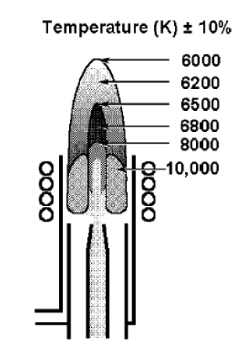

答案：

|  |
| --- |
|  |